### 图片上传实现步骤：

### 配置虚拟目录

在tomcat上配置图片虚拟目录，在tomcat下conf/server.xml中添加：

<Context docBase="F:\develop\upload\temp" path="/pic" reloadable="false"/>

访问http://localhost:8080/pic即可访问F:\develop\upload\temp下的图片。

也可以通过eclipse配置：

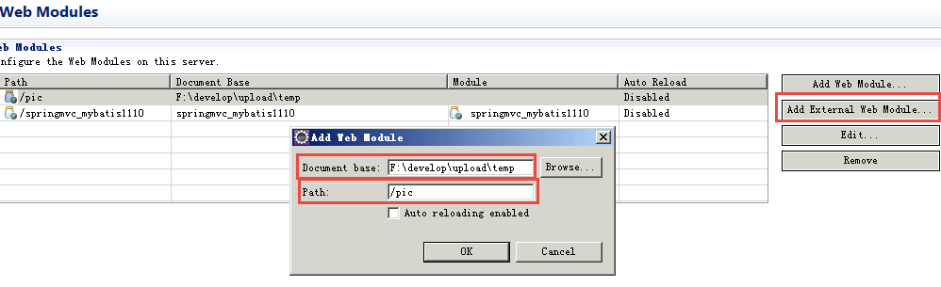

### 配置解析器

<!-- 文件上传 -->

<bean id=*"multipartResolver"*

class=*"org.springframework.web.multipart.commons.CommonsMultipartResolver"*>

<!-- 设置上传文件的最大尺寸为5MB -->

<property name=*"maxUploadSize"*>

<value>5242880</value>

</property>

</bean>

### jar包

*CommonsMultipartResolver*解析器依赖commons-fileupload和commons-io，加入如下jar包：



### 图片上传

* controller：

@RequestMapping("editItemsSubmit")

public ModelAndView editItemsSubmit(Integer id,ItemsCustom itemsCustom,MultipartFile pictureFile) throws Exception{

/*接收上传上来的图片*/

if(pictureFile != null){

/*存储路径*/

String savePath = "F:\\EclipseWorkSpace\\HelloSpringMVC\\temp\\";

/*拿到原始名称*/

String oldFileName = pictureFile.getOriginalFilename();

if(oldFileName != null && !oldFileName.equals("")){ /*判断文件名是否非空*/

/*用UUID设置新名称防止名称重复*/

String newFileName = UUID.randomUUID() + oldFileName.substring(oldFileName.lastIndexOf("."));

File imageFile = new File(savePath + newFileName);

/*将图片存到指定文件中*/

pictureFile.transferTo(imageFile);

/*保存文件路径（相对路径）*/

itemsCustom.setPic(newFileName);

}

}

/*调用service更新商品信息*/

itemsService.updateItems(id, itemsCustom);

....

}

页面 editItems.jsp：

form添加enctype="multipart/form-data"：

<form id=*"itemForm"*

action=*"*${pageContext.request.contextPath }*/item/editItemSubmit.action"*

method=*"post"* enctype=*"multipart/form-data"*>

<input type=*"hidden"* name=*"pic"* value=*"*${item.pic }*"* />

file的name与controller形参一致：

<tr>

<td>商品图片</td>

<td><c:if test=*"*${itemsCustom.pic !=null}*"*>

<img src=*"/pic/*${itemsCustom.pic}*"* width=*100* height=*100* />

<br />

</c:if> <input type=*"file"* name=*"pictureFile"* /></td>

</tr>